UPUTSTVO ZA PACIJENTA
Bretaris® Genuair®, prašak za inhalaciju, 322 mikrograma,
inhaler, 1 x 30 doza

Bretaris® Genuair®, prašak za inhalaciju, 322 mikrograma,
inhaler, 1 x 60 doza

Bretaris® Genuair®, prašak za inhalaciju, 322 mikrograma,
inhaler, 3 x 60 doza

Proizvođač: | Industrias Farmacéuticas Almirall SA
Adresa: | Ctra. Nacional II, Km. 593, 08740 Sant Andreu de la Barca, Barselona, Španija
Podnosilac zahtjeva: | „Berlin-Chemie/Menarini Montenegro“ d.o.o. Podgorica
Adresa: | Ul. Oktobarske revolucije 120, 81000 Podgorica, Crna Gora

 Ovaj lijek je pod dodatnim praćenjem. Time se omogućava brzo otkrivanje novih bezbjednosnih informacija. Vi u tome možete da pomognete prijavljivanjem bilo kojeg neželjenog dejstva koje se kod Vas javi ljekaru, farmaceutu ili medicinskoj sestri. Za način prijavljivanja neželjenih dejstava, pogledajte informacije na kraju odjeljka 4.

Bretaris® Genuair®, 322 mikrograma, prašak za inhalaciju
INN: aklidinijum bromid

Pažljivo pročitajte ovo uputstvo, prije nego što počnete da koristite ovaj lijek.
- Uputstvo sačuvajte. Može biti potrebno da ga ponovo pročitate.
- Ako imate dodatnih pitanja, obratite se svom ljekaru ili farmaceutu.
- Ovaj lijek propisan je Vama i ne smijete ga davati drugima. Može da im škodi, čak i kada imaju iste znake bolesti kao i Vi.
- Ako Vam se javi bilo koje neželjeno dejstvo recite to svom ljekaru, farmaceutu ili medicinskoj sestri. Ovo uključuje i bilo koja neželjena dejstva koja nijesu navedena u ovom uputstvu.

U ovom uputstvu pročitaćete:
- Šta je lijek Bretaris Genuair i čemu je namijenjen
- Šta treba da znate prije nego što uzmete lijek Bretaris Genuair
- Kako se upotrebljava lijek Bretaris Genuair
- Moguća neželjena dejstva
- Kako čuvati lijek Bretaris Genuair
- Dodatne informacije

1. ŠTA JE LIJEK Bretaris Genuair I ČEMU JE NAMIJENJEN

Aktivna supstanca lijeka Bretaris Genuair je aklidinijum bromid koji spada u grupu ljekova pod nazivom bronhodilatatori. Bronhodilatatori opuštaju disajne puteve i na taj način pomažu bronhiolama da ostanu otvorene. Bretaris Genuair je inhaler suvog praška koji koristi Vaše disanje za dostavu lijeka direktno u Vaša pluća. To olakšava disanje oboljelima od hronične opstruktivne plućne bolesti (HOPB).
Čemu je namijenjen lijek Bretaris Genuair
Bretaris Genuair se koristi za pomoć pri otvaranju disajnih puteva i ublažavanje simptoma HOPB-a, ozbiljne, dugotrajne plućne bolesti koju karakteriše otežano disanje. Redovno uzimanje lijeka Bretaris Genuair može Vam pomoći kad osjećate nedostatak vazduha povezan s bolešću te će pomoći u smanjenju uticaja bolesti na svakodnevni život.

2. Šta treba da znate prIJe nego što uzmete lIJek Bretaris Genuair

Lijek Bretaris Genuair ne smijete koristiti:
- ako ste alergični na aklidinijum bromid ili na neki drugi sastojak ovog lijeka (navedeni u dijelu 6.),
- ako ste alergični na atropin ili slične bronhodilatatore, npr. ipratropijum, tiotropijum ili oksitropijum.

Kada uzimate lijek Bretaris Genuair, posebno vodite računa:
Obratite se svom ljekaru, farmaceutu ili medicinskoj sestri prije primene lijeka Bretaris Genuair:
- ako imate astmu,
- ako ste nedavno imali probleme sa srcem,
- ako vidite krugove (halo) oko svjetla ili obojene slike (glaukom),
- ako imate uvećanu prostatu, probleme s mokrenjem ili zastoj mokraće u mokraćnoj bešici.

Bretaris Genuair se koristi u terapiji održavanja bronhodilatacije kod hronične opstruktivne bolesti pluća, i ne treba ga koristiti za liječenje iznenadnog napada nedostatka vazduha ili vizinga. Ako se simptomi HOPB-a (nedostatak vazduha, vizing, kašalj) ne poboljšaju ili se pogoršaju, obratite se što prije svom ljekaru za savjet.

Suva usta, zabilježena uz ljekove kao što je Bretaris Genuair, mogu nakon dugotrajnog uzimanja lijeka biti povezana sa pojavom zubnog karijesa. Zato je neophodno da vodite računa o higijeni usta.

Prekinite s uzimanjem lijeka Bretaris Genuair i odmah zatražite ljekarsku pomoć:
- ako osjetite pritisak u grudima, kašalj, vizing ili nedostatak vazduha neposredno nakon uzimanja lijeka. To mogu biti znaci bronhospazma.

Djeca i adolescenti
Bretaris Genuair nije namijenjen djeci i adolescentima mlađim od 18 godina.

Primjena drugih ljekova
Obavijestite svog ljekara ili farmaceuta ako ste uzimali ili uzimate ili ako biste mogli uzeti slične ljekove za probleme s disanjem, npr. ljekove koji sadrže tiotropijum, ipratropijum. Ako niste sigurni, pitajte svog ljekara ili farmaceuta. Ne preporučuje se uzimanje lijeka Bretaris Genuair uz ove ljekove.

Uzimanje lijeka Bretaris Genuair sa hranom ili pićima
Možete uzeti Bretaris Genuair bilo kada prije ili nakon jela ili pića.

Primjena lijeka Bretaris Genuair u periodu trudnoće i dojenja
Ako ste trudni ili dojite, mislite da ste trudni ili planirate trudnoću, obratite se svom ljekaru ili farmaceutu za savjet prije nego što uzmete ovaj lijek. Ne smijete uzimati lijek Bretaris Genuair ako ste trudni ili dojite, osim ako to ne odredi Vaš ljekar.

Uticaj lijeka Bretaris Genuair na upravljanje motornim vozilima i rukovanje mašinama
Lijek Bretaris Genuair može imati zanemarljiv uticaj na sposobnost upravljanja vozilom i mašinama. Ovaj lijek može uzrokovati glavobolju, vrtoglavicu ili zamagljen vid. Ako imate bilo koje od ovih neželjenih dejstava nemojte voziti niti upravljati mašinama dok glavobolja i vrtoglavica ne prestanu, a Vaš vid se vrati u normalu.

Važne informacije o nekim sastojcima lijeka Bretaris Genuair
Ovaj lijek sadrži laktozu, monohidrat. Ako Vam je Vaš ljekar rekao da ne podnosite neke šećere, prije uzimanja ovog lijeka obratite se svom ljekaru.

- KAKO SE UPOTREBLJAVA LIJEK Bretaris Genuair

Uvijek uzimajte lijek tačno onako kako Vam je rekao Vaš ljekar ili farmaceut. Provjerite sa svojim ljekarom ili farmaceutom ako niste sigurni.
- Preporučena doza je jedna inhalacija dva puta dnevno, ujutro i uveče.
- Dejstvo lijeka Bretaris Genuair traje 12 sati; zato je neophodno da pokušate da upotrebljavate Bretaris Genuair inhalator uvijek u isto vrijeme ujutro i uveče. Na taj način osiguravate da uvijek postoji dovoljno lijeka u Vašem tijelu da Vam olakša disanje tokom dana i noći. To će Vam takođe pomoći da se sjetite da je neophodno uzeti lijek.

- Uputstvo za upotrebu: Uputstvo za upotrebu Genuair inhalera potražite u dijelu 7 na kraju Uputstva za lijek. Ako niste sigurni kako da koristite lijek Bretaris Genuair, obratite se svom ljekaru ili farmaceutu.

HOPB je dugotrajna bolest; zato se preporučuje svakodnevna upotreba lijeka Bretaris Genuair, dva puta dnevno, a ne samo kada imate probleme sa disanjem ili druge simptome HOBP.
Preporučenu dozu mogu koristiti stariji pacijenti i pacijenti sa oštećenjem bubrega i jetre. Nije potrebno prilagođavati dozu.

Ako ste uzeli više lijeka Bretaris Genuair nego što je trebalo
Ukoliko mislite da ste možda uzeli više lijeka Bretaris Genuair nego što je trebalo, obratite se svom ljekaru ili farmaceutu.

Ako ste zaboravili da uzmete lijek Bretaris Genuair
Ako ste zaboravili da uzmete dozu lijeka Bretaris Genuair, inhalirajte dozu čim se sjetite. Međutim, ukoliko je uskoro vrijeme za Vašu sljedeću dozu, propuštenu dozu treba preskočiti.
Nemojte uzimati duplu dozu kako biste nadoknadili propuštenu.
Ako naglo prestanete da uzimate lijek Bretaris Genuair
Ovaj lijek je za dugotrajnu primjenu. Ukoliko želite da prekinete liječenje, najprije razgovarajte sa svojim ljekarom, jer bi moglo doći do pogoršanja Vaših simptoma.

U slučaju bilo kakvih pitanja u vezi sa primjenom ovog lijeka, obratite se svom ljekaru, farmaceutu ili medicinskoj sestri.

4. MOGUĆA NEŽELJENA DEJSTVA

Kao i svi ljekovi, ovaj lijek može uzrokovati neželjena dejstva mada se ona ne moraju ispoljiti kod svih.

Alergijske reakcije se mogu javiti rijetko (neke reakcije mogu biti intenzivne). Odmah prestanite da uzimate lijek i obratite se svom ljekaru ukoliko Vam se javi otok lica, grla, usana ili jezika (sa otežanim disanjem i gutanjem ili bez njega), vrtoglavica ili nesvjestica, ubrzan rad srca, ili se na Vašoj koži pojavi izrazito crvenilo i osip koji svrbi (koprivnjača), jer to mogu biti simptomi alergijske reakcije.

Tokom upotrebe Bretaris Genuair mogu se pojaviti sljedeća neželjena dejstva:

Česta (javljaju se kod najviše 1od 10 pacijenata koji uzimaju lijek):

- Glavobolja
- Upala sinusa (sinuzitis)
- Prehlada (nazofaringitis)
- Kašalj
- Proliv
- Mučnina

Povremena (javljaju se kod najviše 1od 100 pacijenata koji uzimaju lijek):

- Vrtoglavica
- Suva usta
- Zapaljenje usta (stomatitis)
- Promuklost (disfonija)
- Ubrzani otkucaji srca (tahikardija)
- Osjećaj lupanja srca (palpitacije)
- Otežano mokrenje (zastoj mokraće)
- Zamagljen vid

Prijavljivanje sumnji na neželjena dejstva

Ako vam se javi bilo koje neželjeno dejstvo recite to svom ljekaru, farmaceutu ili medicinskoj sestri. Ovo uključuje i bilo koja neželjena dejstva koja nijesu navedena u ovom uputstvu. Neželjena dejstva možete prijavljivati direktno kod zdravstvenih radnika, čime ćete pomoći u dobijanju više informacija o bezbjednosti ovog lijeka.

5. KAKO ČUVATI LIJEK Bretaris Genuair

Lijek čuvati van domašaja i vidokruga djece!

Nemojte koristiti ovaj lijek posle isteka datuma označenog na naljepnici inhalera i spoljnom pakovanju lijeka. Datum označen na pakovanju odnosi se na posljednji dan u navedenom mjesecu.
Nemojte koristiti lijek Bretaris Genuair ukoliko primijetite da je pakovanje oštećeno ili da ima znakova da je otvarano.
Nakon uzimanja posljednje doze, inhaler treba ukloniti. Pratite lokalne smjernice za uklanjanje otpada iz domaćinstva kada bacate prazan ili neupotrijebljen inhaler. Pitajte svog farmaceuta kako da odložite
lijek koji Vam više nije potreban. Navedene mjere pomoći će očuvanju životne sredine.
Neupotrebljeni lijek se uništava u skladu sa važećim propisima.

Rok upotrebe
3 godine.
Upotrijebiti u roku od 90 dana nakon otvaranja kesice.

Čuvanje
Ovaj lijek ne zahtijeva posebne uslove čuvanja.
Genuair inhaler čuvajte u kesici do početka primjene lijeka.

6. DODATNE INFORMACIJE

Šta sadrži lijek Bretaris Genuair
- Aktivna supstanca je aklidinijum bromid. Svaka oslobođena doza sadrži 375 mikrograma aklidinijum bromida što odgovara 322 mikrograma aklinidijuma.
- Pomoćna supstanca je laktoza, monohidrat.

Kako izgleda lijek Bretaris Genuair i sadržaj pakovanja

Prašak bijele do skoro bijele boje, fino granulisan, bez vidljivih aglomerata i stranih čestica.
Genuair inhaler je bijele boje s ugrađenim pokazivačem doze i zelenim tasterom za doziranje. Nastavak za usta pokriven je zelenom zaštitnom kapicom koja se može skidati. Lijek se isporučuje u plastičnoj kesici.

Veličine pakovanja:
Kutija koja sadrži 1 inhaler sa 30 doza.
Kutija koja sadrži 1 inhaler sa 60 doza.
Kutija koja sadrži 3 inhalera sa po 60 doza.

Nosilac dozvole i proizvođač

Nosilac dozvole za stavljanje u promet:
„Berlin-Chemie/Menarini Montenegro“ d.o.o. Podgorica
Ul. Oktobarske revolucije 120, 81000 Podgorica, Crna Gora

Proizvodjač:
Industrias Farmacéuticas Almirall SA
Ctra. Nacional II, Km. 593, 08740 Sant Andreu de la Barca, Barselona, Španija

Ovo uputstvo je posljednji put odobreno
Septembar 2016. godine

Režim izdavanja lijeka
Obnovljiv (višekratni) recept

Broj i datum dozvole
Bretaris® Genuair®, prašak za inhalaciju, 322 mikrograma, inhaler, 1 x 30 doza: 2030/16/270 - 924 od 26.09.2016. godine
Bretaris® Genuair®, prašak za inhalaciju, 322 mikrograma, inhaler, 1 x 60 doza: 2030/16/271 - 925 od 26.09.2016. godine
Bretaris® Genuair®, prašak za inhalaciju, 322 mikrograma, inhaler, 3 x 60 doza: 2030/16/272 - 926 od 26.09.2016. godine

7. Genuair inhaler: Uputstvo za upotrebu

Ovaj dio sadrži informacije o načinu upotrebe Genuair inhalera. Ako imate pitanja o načinu upotrebe inhalera, obratite se svom ljekaru, farmaceutu ili medicinskoj sestri za pomoć.

Prije početka upotrebe Genuair inhalera, molimo Vas da pročitate cijelo uputstvo.

Upoznavanje s lijekom Bretaris Genuair: Izvadite Genuair inhaler iz kesice i upoznajte se s njegovim sastavnim djelovima.
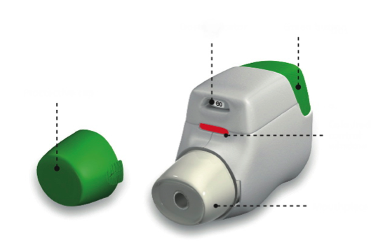
Zaštitna kapica
Nastavak za usta
Obojeni kontrolni prozorčić
Zeleni taster
Pokazivač doze
Kako se upotrebljava lijek Bretaris Genuair

Sažetak

Nakon skidanja kapice, Genuair inhaler se koristi u 2 koraka:

Korak 1 – Pritisnite i OTPUSTITE zeleni taster i do kraja izdahnite, dalje od inhalera.
Korak 2 – Usne čvrsto obavijte oko nastavka za usta i SNAŽNO i DUBOKO udahnite kroz inhaler.

Nakon inhalacije, ne zaboravite da vratite zaštitnu kapicu.

Početak upotrebe

- Prije prve upotrebe otvorite zatvorenu kesicu na perforiranom dijelu i izvadite Genuair inhaler.

- Neposredno prije uzimanja doze lijeka, skinite zaštitnu kapicu blagim pritiskom strelica označenih na svakoj strani i povlačenjem ka spolja (vidjeti sliku 1).
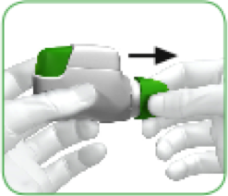
SLIKA 1
- Provjerite da ništa ne blokira nastavak za usta.

- Držite Genuair inhaler vodoravno sa nastavkom za usta okrenutim prema Vama i zelenim tasterom okrenutim nagore (vidjeti sliku 2).
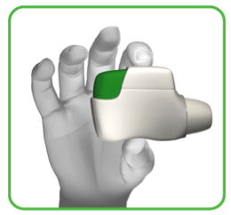
Držite zeleni taster
okrenut nagore. NE NAGINJITE

SLIKA 2
KORAK 1: PRITISNITE zeleni taster do kraja i zatim ga OTPUSTITE (vidjeti slike 3 i 4)

NEMOJTE I DALJE DRŽATI ZELENI TASTER PRITISNUT.

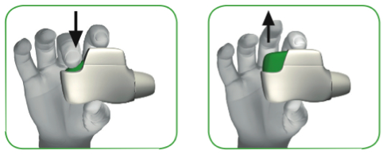
SLIKA 3
SLIKA 4
PRITISNITE zeleni taster do kraja prema dolje
OTPUSTITE zeleni taster
Stanite i provjerite: Uvjerite se da je doza spremna za inhalaciju

- Provjerite da li je obojeni kontrolni prozorčić promijenio boju u zelenu (vidjeti sliku 5).

- Zeleni kontrolni prozorčić potvrđuje da je Vaš lijek spreman za inhalaciju.

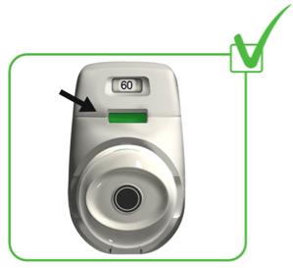
SLIKA 5
Spreman za upotrebu

ZELENO

AKO OBOJENI KONTROLNI PROZORČIĆ OSTANE CRVENE BOJE, PONOVO PRITISNITE I OTPUSTITE ZELENI TASTER (vidJeti korak 1).

- Prije prinošenja inhalera ustima, do kraja izdahnite. Nemojte izdisati u inhaler.

KORAK 2: Usne čvrsto obavijte oko nastavka za usta Genuair inhalera i udahnite SNAŽNO i DUBOKO kroz nastavak za usta (vidjeti sliku 6)

- Taj snažan, duboki udisaj povlači lijek kroz inhaler u Vaša pluća.
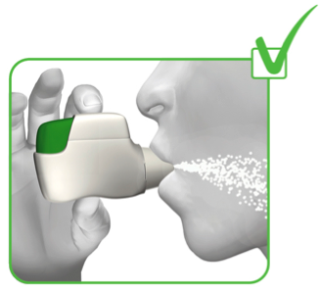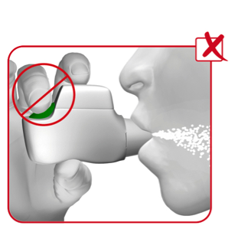
PAŽNJA: TOKOM UDISANJA NE DRŽITE ZELENI TASTER PRITISNUT.
SLIKA 6
PRAVILNO

NEPRAVILNO

- Tokom disanja čućete „KLIK“ koji signalizira da pravilno koristite Genuair inhaler.
- Nastavite da udišete i nakon što ste čuli „KLIK“ inhalera kako biste bili sigurni da ćete uzeti cijelu dozu.
- Izvadite Genuair inhaler iz usta i zadržite dah sve dok Vam to ne stvara nelagodu, a zatim polako izdahnite kroz nos.

Napomena: Neki pacijenti će možda osjetiti blago slatki ili neznatno gorak ukus ili „zrnast“ osjećaj, zavisno od pacijenta, prilikom udisanja lijeka. Nemojte uzimati dodatnu dozu ako nakon udisanja ne osjećate nikakav ukus niti imate bilo kakav drugi osjećaj.

Stanite i provjerite: Utvrdite da li ste pravilno udahnuli
- Provjerite da li je kontrolni prozorčić promijenio boju u crvenu (vidjeti sliku 7). To potvrđuje da ste pravilno udahnuli cijelu dozu.
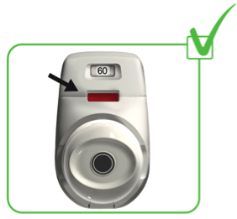
Pravilno udahnuto

CRVENO

SLIKA 7
AKO JE OBOJENI KONTROLNI PROZORČIĆ I DALJE ZELEN, PONOVO SNAŽNO I DUBOKO UDAHNITE KROZ NASTAVAK ZA USTA (VIDJETI KORAK 2).

- Ako prozorčić ipak ne promijeni boju u crvenu, možda ste zaboravili da otpustite zeleni taster prije udisanja ili nijeste pravilno udahnuli. U tom slučaju pokušajte ponovo.
Provjerite da li ste OTPUSTILI zeleni taster i SNAŽNO i duboko udahnite kroz nastavak za usta.

Napomena: Ako i nakon nekoliko pokušaja ne možete da pravilno udahnete, obratite se svom ljekaru.

- Kada prozorčić promijeni boju u crvenu, ponovo stavite zaštitnu kapicu pritisnuvši je unazad na nastavak za usta (vidjeti sliku 8).
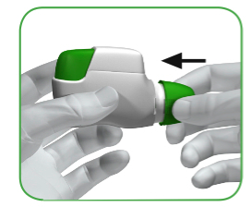
SLIKA 8
Kada Vam je potreban novi Genuair inhaler?

- Genuair inhaler je opremljen pokazivačem doze kako biste vidjeli otprilike koliko je doza još ostalo u inhaleru. Pokazivač doze se lagano spušta, pokazujući razmake od 10 (60, 50, 40, 30, 20, 10, 0) (vidjeti sliku A). Svaki Genuair inhaler će dati najmanje 60 doza.

- Kada se u pokazivaču pojavi crvena prugasta traka (vidjeti sliku A), to znači da se približavate posljednjoj dozi i da Vam treba novi Genuair inhaler.

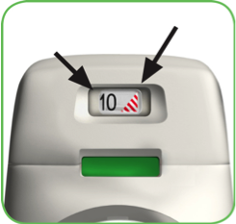
Pokazivač doze se spušta u razmacima po 10: 60, 50, 40, 30, 20, 10, 0.
Pokazivač doze
Crvena prugasta traka
SLIKA A
Napomena: Ako Vam se čini da je Genuair inhaler oštećen ili ako izgubite kapicu, treba da zamijenite svoj inhaler. NE MORATE ČISTITI svoj Genuair inhaler. Međutim, ako želite da ga očistite, to bi trebalo da uradite brisanjem spoljašnjeg dijela nastavka za usta suvom krpom ili papirnom maramicom.

NIKADA nemojte da koristite vodu za čišćenje Genuair inhalera, jer to može oštetiti lijek.

Kako ćete znati da je Vaš Genuair inhaler prazan?

- Kada se u sredini pokazivača doze pojavi 0 (nula), nastavite da koristite sve preostale doze u Genuair inhaleru.

- Kada se pripremi posljednja doza za inhalaciju, zeleni taster se neće podići do kraja, već će se zaustaviti u središnjem položaju (vidjeti sliku B). Iako je zeleni taster zaustavljen, ipak možete da inhalirate svoju posljednju dozu. Nakon toga više ne možete da koristite Genuair inhaler i treba da počnete sa korišćenjem novog Genuair inhalera.

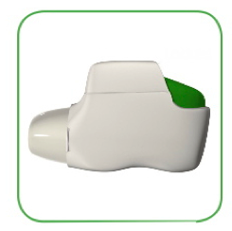
SLIKA B
Blokirano

